BACCALAURÉAT TECHNOLOGIQUE

Sciences et Technologies de l’Industrie et du
Développement Durable

ENSEIGNEMENTS TECHNOLOGIQUES TRANSVERSAUX

EPREUVE DU LUNDI 11 SEPTEMBRE 2017

Coefficient 8 – Durée 4 heures
Aucun document autorisé
Calculatrice autorisée

BACCALAURÉAT TECHNOLOGIQUE
Sciences et Technologies de l’Industrie et du
Développement Durable

ENSEIGNEMENTS TECHNOLOGIQUES TRANSVERSAUX

Coefficient 8 – Durée 4 heures
Aucun document autorisé – Calculatrice autorisée

Aquarium « Mare Nostrum » de Montpellier
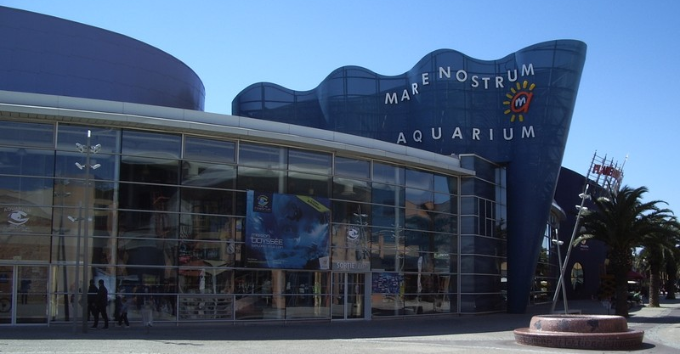

Constitution du sujet
- Sujet (mise en situation et questions à traiter par le candidat)
  - Partie 1 (1 heure) pages 3 à 4
  - Partie 2 (3 heures) pages 5 à 8
- Documents techniques pages 9 à 21
- Documents réponses pages 22 à 25

Le sujet comporte deux parties indépendantes qui
peuvent être traitées dans un ordre indifférent.
Les documents réponses DR1 à DR4 (pages 22 à 25) seront
à rendre agrafés aux copies.
Mise en situation
Montpellier est une ville très dynamique où l’activité commerciale se développe de plus en plus vite. Tous les ans, des milliers de nouveaux habitants viennent à Montpellier. C’est pourquoi la zone du Parc Odysseum est en plein essor depuis plusieurs années.

Elle est desservie par l’autoroute A9, par la route des plages (RD66), par les lignes 1 et 3 du tramway et, à partir de la fin 2017, par la future gare de Montpellier pour les trains à grande vitesse. Cette desserte exceptionnelle en fait un des quartiers emblématiques du développement de Montpellier et de son agglomération pour les 20 années à venir.

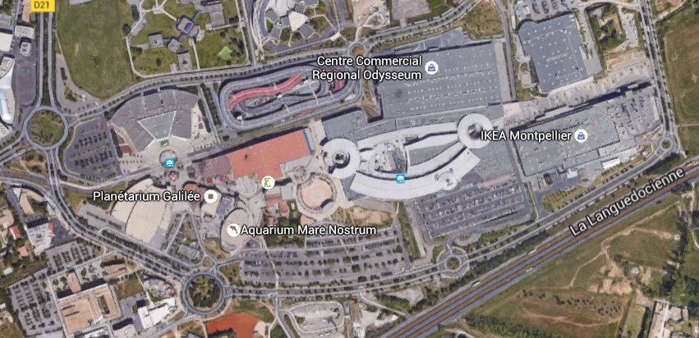

Afin de développer son offre ludique du quartier, l’agglomération de Montpellier a inauguré son aquarium « Mare Nostrum ». Cet équipement pédagogique et ludique permet de divertir et de sensibiliser à la préservation de la biodiversité marine, dans la droite lignée de la politique de développement durable de Montpellier Agglomération.

Dès son ouverture en 2007, l’aquarium Mare Nostrum de Montpellier Agglomération s’est associé à l’Ifremer, faisant de l’institut un partenaire scientifique privilégié. Cette collaboration a notamment permis :
- l’approvisionnement de l’aquarium chaque semaine en eau de mer traitée (5 % du volume total) auprès de la station Ifremer d'aquaculture de Palavas-les-Flots (10 km de Montpellier), nécessaire à une qualité d’eau optimale pour la faune et la flore marines ;
- des échanges réguliers entre les équipes pour des avis techniques et scientifiques.

L’étude proposée comporte deux parties :
- la première partie consiste à vérifier les performances d’un simulateur de tempête « Les 40^{èmes} Rugissants » ;
- la deuxième partie vise à justifier le choix de l’implantation géographique de l’aquarium, à identifier les solutions afin de restituer le milieu naturel pour une faune et une flore méditerranéennes et à rechercher des solutions pour réduire la consommation d’énergie et le rejet de CO₂.

PARTIE 1 - Étude du simulateur de tempête
L’aquarium comporte une attraction intitulée « Les 40^{èmes} Rugissants ». Il s’agit d’un simulateur de tempête qui permet aux visiteurs de vivre les conditions réelles d’une tempête sur un bateau (voir DT1).
Le simulateur doit reproduire, le plus fidèlement possible, le mouvement du bateau sur la houle marine. Pour cette étude, le simulateur est modélisé dans le DT2. La structure du bateau est mise en mouvement à l’aide d’un vérin hydraulique.
L'objectif de cette partie est de vérifier le degré de réalisme du simulateur de tempête.
Dans un premier temps, il s’agit de vérifier si le simulateur reproduit fidèlement le mouvement d’un bateau dans une tempête.

Diagramme de cas d’utilisation du simulateur de tempête

UC : Simulateur de tempête

Simulateur
Bâtiment

Ressentir les sensations d’une tempête sur un bateau


Eau de mer

Visiteur

Energie mer

La houle est un mouvement oscillatoire des couches superficielles de l'eau. Les bateaux subissent le mouvement des vagues en oscillant autour d'axes liés à la coque (voir DT1).

Question 1.1 | À partir du schéma cinématique fourni, compléter le graphe des liaisons en indiquant le nom des liaisons manquantes.  Compléter le tableau des liaisons L_{1/3} et L_{2/3} en indiquant par 0 ou 1 les degrés de liberté possibles.
DT1, DT2
DR1

Question 1.2 | Donner le nom de la trajectoire décrite par le point A dans son mouvement de 1 par rapport à 0. En déduire le nom du mouvement du bateau créé par le simulateur (la ressource « Mouvements d’un bateau sur la mer » (DT1) a un repère d’axe différent de celui du schéma cinématique).
DT1, DT2

Il faut vérifier que le vérin permet de réaliser le mouvement souhaité du simulateur. La capacité du simulateur est de 35 personnes. La masse totale du système (simulateur + visiteurs) est de 5 tonnes.
On prendra comme valeur d’accélération de la pesanteur g = 10 m∙s⁻².

Question 1.3  DR2 | Isoler la structure bateau {1}, compléter le tableau des actions mécaniques connues (solide soumis à 3 actions mécaniques).  Appliquer le Principe Fondamental de la Statique (PFS), résoudre graphiquement et en déduire les actions mécaniques inconnues, dont l’effort A (3 1) que doit fournir le vérin {3} sur la structure du bateau {1}.

Une simulation numérique de l’effort fourni par le vérin est donnée sur le DT2.

Question 1.4  DT2 | Relever la valeur de cet effort à 3 secondes correspondant à la position horizontale de la structure du bateau.  Comparer cette valeur avec celle trouvée à la question 1.3 et justifier l’écart éventuel.

La course du vérin hydraulique doit être de 1 000 mm pour réaliser le déplacement souhaité. La pression de fonctionnement est de 30 bars.

Question 1.5  DT2, DT3 | À partir de la simulation du mouvement du vérin, relever l’effort maximal.  À quelle position correspond-il ?  À partir de l’effort maximal (effort axial en poussant) calculer le diamètre intérieur du piston du vérin.  Choisir la référence du vérin dans l’extrait de catalogue joint.  Rappel : 1 bar = 10⁵ Pa ; 1 Pa = 1 N·m⁻²

Synthèse.

Question 1.6  DT1 | Le simulateur ainsi modélisé reproduit-il fidèlement le mouvement réel d’un bateau dans une tempête ? Justifier.  Répond-il à la fonction du diagramme de cas d’utilisation de la page 3 ? Justifier.

PARTIE 2 - Étude du bassin des mérous et murènes (Méditerranée)
Un aquarium est un bâtiment très énergivore : gestion de l’eau, de l’éclairage, du chauffage et du refroidissement des bassins et des locaux.
L’aquarium est conçu pour fonctionner en eau de mer naturelle. D’abord collectée auprès d’un réseau de pompage ayant fait ses preuves en matière de qualité et d’élevage aquacole puis acheminée par camion-citerne, elle est aujourd’hui renouvelée à hauteur de 5 % chaque semaine.
Afin d’offrir les meilleures conditions de vie aux animaux hébergés, le traitement de l’eau de l’aquarium fait l’objet de beaucoup d’efforts techniques et humains.
La clarté et la stabilité de l’environnement aquatique étant l’une des clés de la bonne santé des animaux, Mare Nostrum s’est doté d’un laboratoire équipé du matériel nécessaire au suivi quotidien des paramètres physico-chimiques et bactériologiques de l’eau :
- cinq circuits d’eau de mer séparés (et un circuit d’eau douce) et thermo-régulés selon les besoins des différentes espèces ;
- une stérilisation par rayonnement ultraviolet pour limiter le développement de certains agents pathogènes ;
- un traitement par ozone pour réduire au maximum le taux de matières organiques ;
- des dénitrateurs pour dépolluer l’eau des aquariums d’exposition.
L’aquarium « Mare Nostrum » de Montpellier
Dans un premier temps, il s’agit de justifier le choix de l’implantation de l’aquarium dans le quartier Odysseum de Montpellier.
Question 2.1 | Citer trois arguments (mots ou groupes de mots) justifiant la construction de l’aquarium dans le nouveau quartier Odysseum par l’agglomération de Montpellier.
Page 2, DT4

Pour obtenir une eau la plus naturelle possible dans les bassins des poissons, il est nécessaire de livrer chaque semaine par camion-citerne, cinquante-deux semaines par an, une quantité d’eau provenant de la mer Méditerranée (IFREMER Palavas).
Afin d’évaluer l’émission de CO₂ due aux allers-retours des camions, on donne le volume d’eau transportable par le camion-citerne : 38,33 m³, et l’émission de CO₂ du camion (donnée constructeur) : 1 218 gCO₂·km⁻¹.

Question 2.2 | Calculer en m³ la quantité d’eau de mer supplémentaire nécessaire chaque semaine au fonctionnement de l’aquarium.  Calculer en kgCO₂ la masse de CO₂ émise par an pour l’approvisionnement en eau de mer de l’aquarium.
DT4

ll a été envisagé de construire l’aquarium sur la ville de Palavas-Les-Flots (au bord de la mer et à 10 km de Montpellier). Sachant que l’aquarium accueille 400 000 visiteurs par an et que la masse de CO₂ émise par une voiture est de 120 gCO_{2∙}km⁻¹ :
Question 2.3 | Calculer en kgCO₂ la masse de CO₂ émise par an, correspondant au déplacement des véhicules entre le quartier Odysseum et Palavas-Les-Flots. Pour le calcul, on considère un conducteur avec trois passagers par véhicule pour une distance aller/retour.  Conclure sur le choix du lieu d’implantation retenu.
DT4
Les installations, au service des animaux, sont conçues pour contrôler automatiquement tous les paramètres climatiques et de qualité des eaux nécessaires pour reproduire le plus fidèlement possible les conditions de vie et l'environnement naturel de chacune des espèces. S'agissant majoritairement d'espèces en rapport avec le milieu aquatique, les installations zoologiques les plus significatives seront celles de traitement d'eaux, parce que du bon fonctionnement de ces installations dépendent la santé et le bien-être des animaux. Dans la documentation technique, on la nommera selon le terme anglais LSS (Life Support System). L’étude qui suit porte essentiellement sur le circuit méditerranéen (LSS1) et plus particulièrement sur le bassin des mérous et des murènes (bassin A3).

Gestion du bassin A3
Afin d’améliorer la visibilité des poissons par les visiteurs et d’éviter la prolifération des algues, la majorité du circuit LSS1 (circuit « Méditerranée ») est très peu garnie de plantes marines. Il nécessite donc un traitement important de l’eau.

Question 2.4 | À partir des documents techniques, compléter le tableau 1 du DR3 en indiquant le nom et la fonction du matériel nécessaire au traitement de l’eau de mer du circuit LSS1.
DT5, DT7, DT8
DR3

Question 2.5 | Compléter le tableau 2 du DR3 en indiquant le nom des différents circuits hydrauliques de l’installation LSS1 : eau propre à l’entrée des bassins, eau de sortie des bassins à traiter, eau de mer usée.  Lister sur le DR3 les éléments extérieurs nécessaires à insérer dans le circuit de traitement des bassins du circuit hydraulique LSS1 afin d’obtenir une eau de mer la plus naturelle possible.
DT5, DT7, DT8
DR3

L’eau traitée est envoyée dans le bassin par l’intermédiaire de buses orientables de refoulement (E). L’eau à traiter est évacuée par la boite de surverse (S) et envoyée par gravité vers le filtre biologique et l’écumeur (voir DT6 et DT8). Les pompes de filtrage permettent de faire circuler l’eau au travers du filtre à sable.

Question 2.6 | A l’aide des données du document DT6, vérifier par le calcul que le temps de filtration du volume d’eau à traiter du bassin est inférieur à 97 minutes.
DT6, DT8

Question 2.7 | Citer les inconvénients d’un filtrage mécanique par filtre à sable comparativement à une régulation naturelle (équilibre écologique).  La solution retenue génère de l’eau de mer usée. Indiquer l’action à mettre en œuvre.
DT7, DT8

Question 2.8 | Expliquer l’intérêt de brasser l’eau dans le bassin et donner le nom du matériel utilisé pour remplir la fonction.
DT5, DT7, DT8

Les soigneurs constatent que l’eau est insuffisamment brassée. Il est donc nécessaire de redimensionner la pompe de brassage. On se limitera au choix de la pompe.

Question 2.9 | Donner le type de la nouvelle pompe de brassage, sachant que la hauteur manométrique (HMT) est égale à 2,5 m, que le débit est de 30 m³∙h⁻¹ et que la pompe est alimentée par un réseau alternatif triphasé. Expliquer votre démarche.
DT9

Eclairage du bassin des mérous et murènes
Le service technique souhaite adopter une stratégie permettant de reproduire de la manière la plus fidèle possible les conditions d’éclairage du milieu naturel. Le but de cette partie est donc de vérifier que cet objectif est bien atteint.

Question 2.10 | Donner la fonction de l’éclairage du bassin A3.  Énumérer les paramètres à prendre en compte pour réaliser un éclairage répondant aux critères pour le bassin A3.
DT5, DT10

Question 2.11 | Relever les valeurs maxi et mini d’éclairement à la surface du bassin A3.  Quelle est la conséquence de la profondeur du bassin sur l’éclairement ?  Quel est l’intérêt pour les poissons et les visiteurs de mettre en place des zones d’éclairement différentes ?
DT6, DT10, DT11

Afin de s’adapter au mieux au cycle solaire, pour respecter le rythme biologique des poissons et éviter le stress, il faut commander la gestion de l’éclairage du bassin A3 de la façon suivante :
- à 8h00 allumage des projecteurs de couleur chaude ;
- à 9h00 allumage des projecteurs de couleur froide ;
- à 19h00 extinction des projecteurs de couleur froide ;
- à 20h00 extinction des projecteurs de couleur chaude.

Question 2.12 | Justifier le choix du cycle précédent.  Relever le type, la puissance et le flux lumineux des projecteurs installés pour éclairer le bassin A3 correspondant aux deux températures de couleur : couleur chaude et couleur froide.  Compléter l’algorigramme représentant le cycle d’éclairage journalier du bassin A3.
DT10, DT11
DR4

Synthèse.

Question 2.13 | À partir de vos réponses aux questions sur la gestion et l’éclairage du bassin A3, rédiger une conclusion argumentée en répondant aux deux questions suivantes :  Le bassin A3 de l’aquarium répond-il au cas d’utilisation du DT5 ?  Reproduit-il à l’identique le milieu naturel des mérous et des murènes ?

Analyse de la gestion de l’entretien et de la maintenance de l’aquarium
L’aquarium est doté d’un réseau informatique et d’un accès à internet permettant une gestion à distance de tout le système technique.
Cet environnement informatique permet de :
- détecter des défauts de fonctionnement du système de manière à répondre rapidement aux besoins de santé et de confort de la faune marine ;
- limiter au maximum les déplacements des techniciens et ainsi de participer à la diminution d’émission de CO₂ en signalant les dysfonctionnements par SMS.
Le schéma représentatif du réseau informatique est donné sur le document DT13.
La supervision GTC comprend un poste local et un poste de télémaintenance déporté sur internet.
La transmission des données est effectuée sous le protocole Ethernet TCP/IP.
Les équipements internes à l’aquarium doivent communiquer avec le superviseur sur internet.

Etant souvent en dehors de leur local, les soigneurs demandent au service de maintenance d’avoir accès aux différentes informations et alarmes des bassins (température, PH, défaut pompe de brassage…) sur une tablette, à n’importe quel endroit de l’aquarium. Ils souhaitent aussi pouvoir naviguer sur l’internet et échanger par mail depuis n’importe quel endroit du bâtiment.
Pour répondre à ce besoin, il est nécessaire de connaître l’organisation et le paramétrage du réseau informatique de l’aquarium (voir DT13).

Question 2.14 | Donner la fonction du réseau informatique du bassin A3.  Relever l’adresse publique qui lui permet de communiquer avec le superviseur sur l’internet ainsi que l’adresse privée qui lui permet de communiquer avec le matériel de l’aquarium.
DT5, DT12, DT13

Question 2.15 | Justifier le rôle du routeur modem adsl dans la structure de ce réseau informatique.
DT12, DT13

Pour répondre aux besoins des soigneurs, il est nécessaire d’augmenter le nombre d’équipements communicants du réseau. On vérifie la possibilité de rajouter des points d’accès.

Question 2.16 | Donner, pour la partie LAN, le masque et l’adresse du réseau de l’aquarium.  Justifier, dans la situation décrite, que tous les matériels (ordinateurs, imprimantes…) de ce réseau informatique LAN peuvent communiquer entre eux.  Indiquer le nombre de matériels connectés à ce réseau.
DT12, DT13

Question 2.17 | Proposer en la justifiant une solution technologique de communication afin de répondre aux attentes des soigneurs.  Indiquer le nombre de tablettes pouvant être connectées simultanément sur ce réseau.  Quel autre usage de ce réseau pourrait être développé pour renforcer l’attractivité de l’aquarium ? Argumenter votre point de vue.
DT12, DT13
DT1 - Simulateur de tempête
Les 40^{èmes} Rugissants
Le simulateur représente une animation permettant aux visiteurs d’expérimenter en grandeur nature un voyage au cœur des 40^{èmes} Rugissants, connus pour leurs nombreuses tempêtes australes.
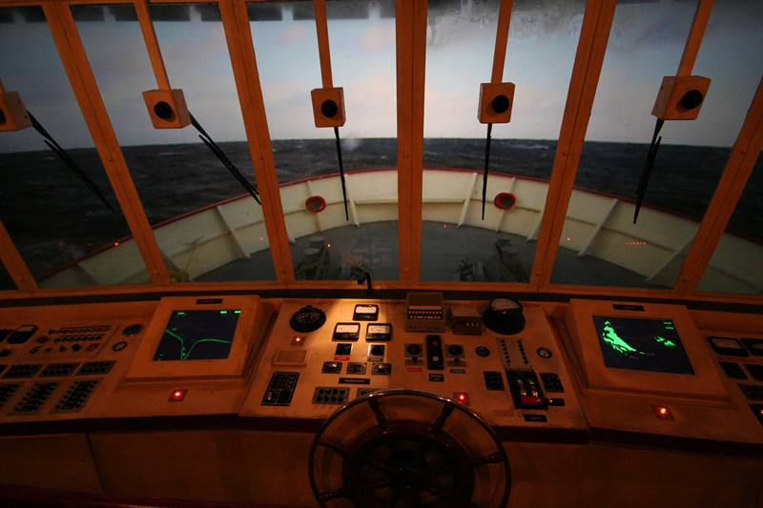
Emergeant de l’univers subaquatique, un dédale de coursives mène au poste de commandement du navire Roméo II. Plus on avance, plus la tension monte. Arrivé dans le poste de commandement, le vent se lève. Les premières sensations, engendrées par le mouvement* du bateau, se font plus présentes. La puissance de l’océan se fait sentir, la mer se déchaîne peu à peu et tout s’accélère. Des paquets d’eau de mer se déversent sur les hublots, le ciel s’obscurcit, le tonnerre gronde et les éclairs traversent le ciel. Les 40^{èmes} Rugissants, l’animation proposée à mi-parcours de Mare Nostrum, est un temps fort de la visite. Les visiteurs sont mis en condition pour affronter, comme le font les marins au long cours, une tempête australe.
Ceux qui choisissent de faire leur baptême du feu peuvent prendre place dans la timonerie.
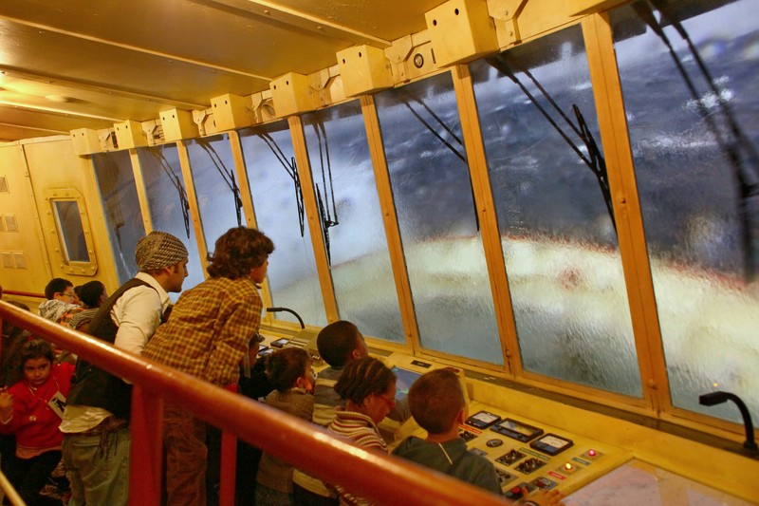
La distance entre la position basse et la position haute de l'avant du bateau est de 1 mètre. La sensation de mouvement du bateau est amplifiée par la vidéo montrant la mer déchaînée projetée sur l’écran.

* Mouvements d’un bateau sur la mer :
Le bateau subit des mouvements dus à son passage dans la mer : ces mouvements peuvent être éprouvants pour les passagers et pour le matériel et doivent être maîtrisés si possible.
Mouvements d'un bateau selon les trois axes : 1 - pilonnement, 2 - embardée, 3 - cavalement, 4 - lacet, 5 - tangage, 6 - roulis.
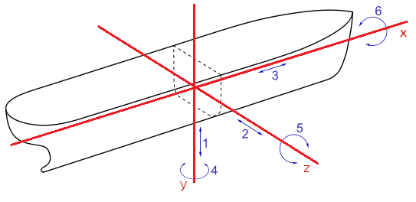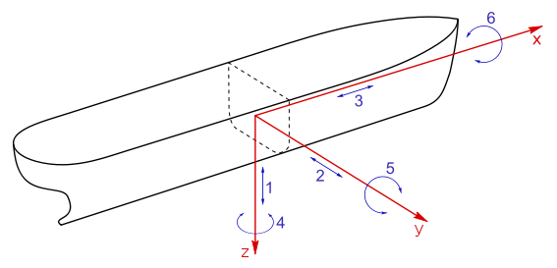
Les deux mouvements principaux sont décrits ci-après :
Le roulis est le mouvement alternatif du navire autour de l'axe longitudinal $\overset{⃑}{x}$, le navire s'incline alternativement sur tribord et sur bâbord, ou s'incline d'un côté et de l'autre d'une position d'équilibre latéral s'il a une gîte constante (exemple du voilier à l'allure de près).
Le tangage est le mouvement périodique d'inclinaison autour de l'axe transversal du navire $\overset{⃑}{z}$. Le navire s'incline vers l'avant, puis vers l'arrière autour de sa position d'équilibre (assiette).

DT2 - Modélisation du simulateur et simulation de l’effort du vérin
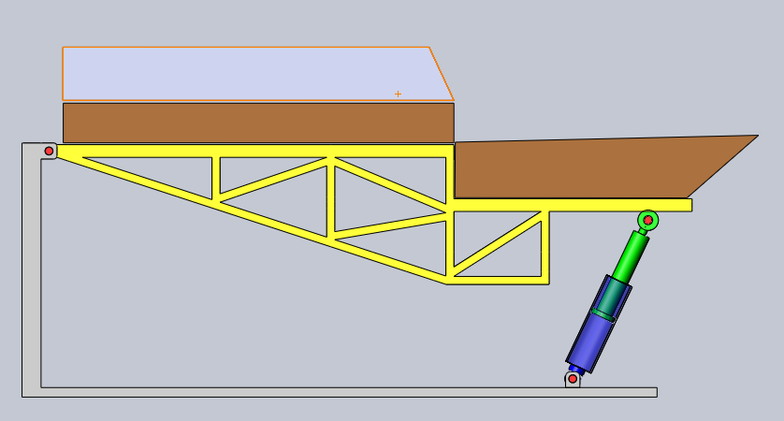
{2} Corps vérin
{3} Tige vérin
{1} Structure
bateau
Avant du bateau
Cabine visiteurs
{0} bâti
Position initiale
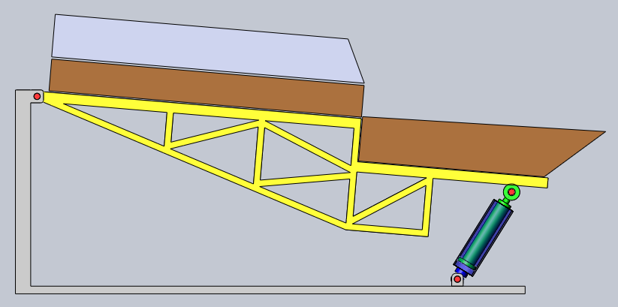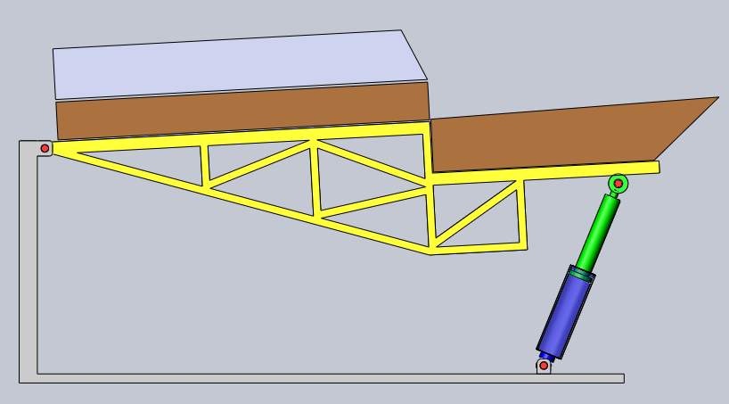
Position basse Position haute
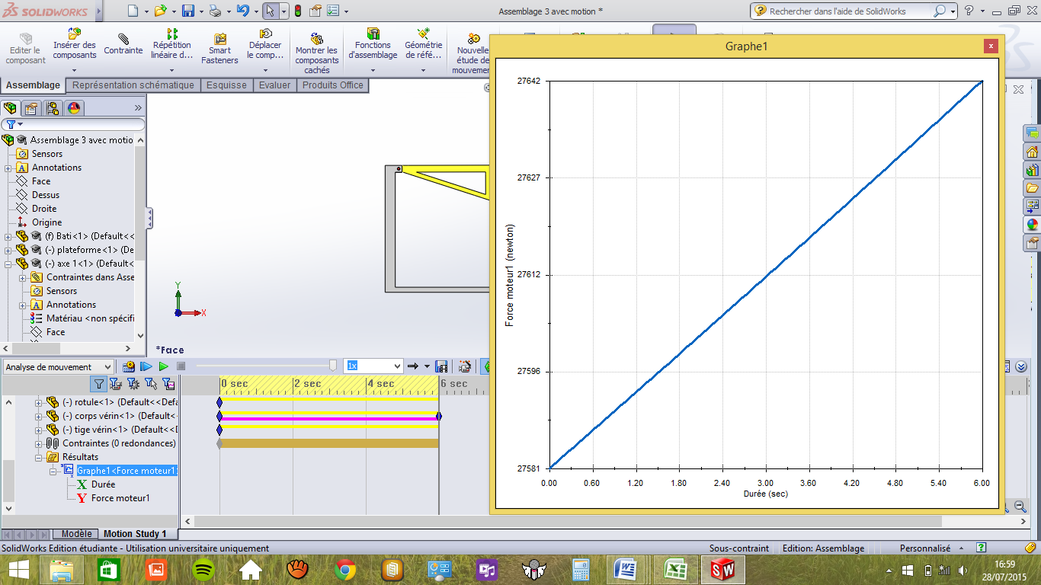
Position haute
Position basse
Simulation de l’effort fourni par le vérin
DT3 - Extrait de catalogue vérin

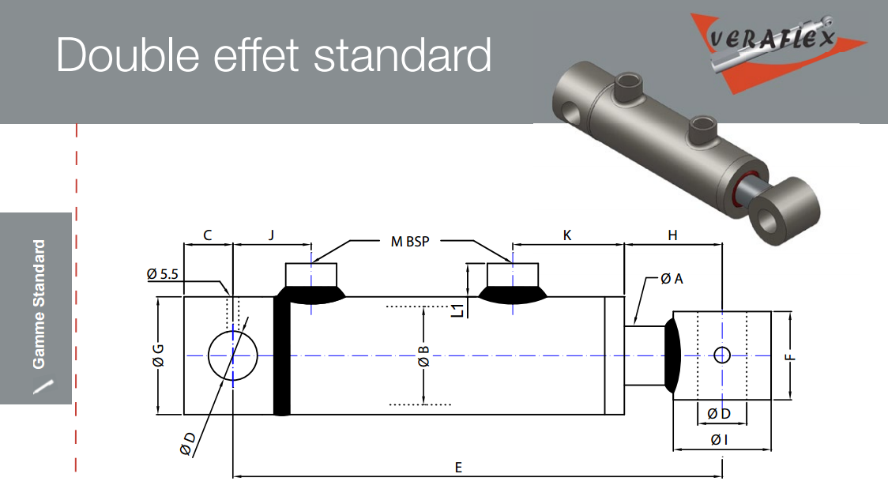
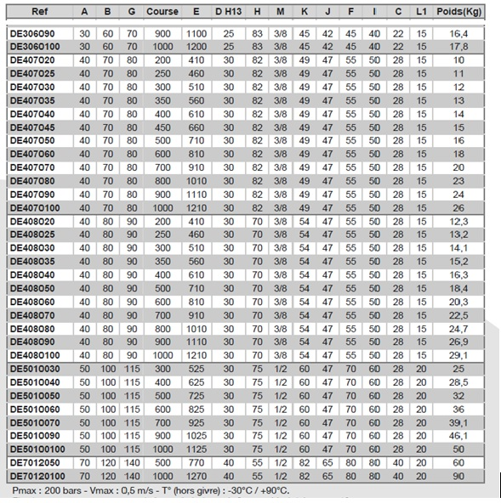
DT4 - Article de presse sur l’aquarium de Montpellier (extraits)
L’aquarium de Montpellier « Mare Nostrum » (notre mer en latin, sous-entendu la Méditerranée), réalisé par l’agglomération de Montpellier et le conseil régional, est situé sur le complexe ludico-commercial d’Odysseum, aux portes de Montpellier, des grands axes routiers et de la future gare TGV.
Site touristique payant le plus fréquenté du Languedoc-Roussillon, l’aquarium « Mare Nostrum » confirme son attractivité après 7 années d’ouverture. Plusieurs millions de visiteurs sont déjà venus s’émerveiller devant près de 400 espèces et 30 000 animaux marins. Équipement pédagogique et ludique, « Mare Nostrum » permet d’informer, divertir, faire rêver mais aussi sensibiliser à la préservation de l’environnement et de la biodiversité marine, dans la droite lignée de la politique de développement durable de Montpellier Agglomération.

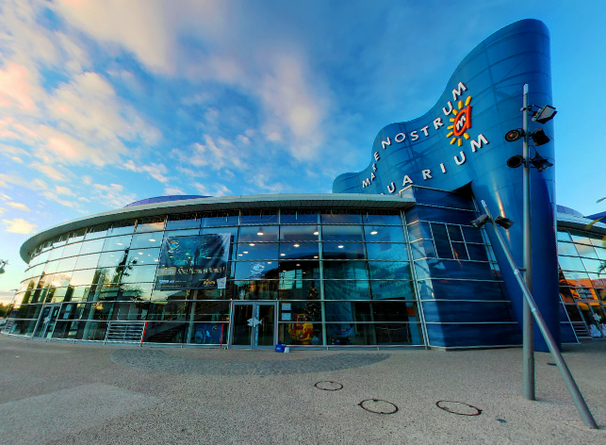

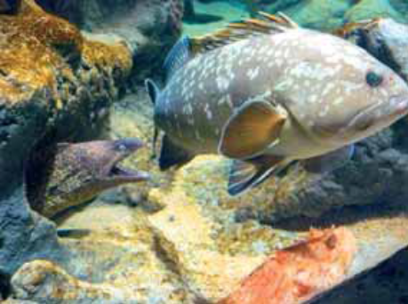
La plongée débute en Méditerranée, passe par le détroit de Gibraltar, emprunte les courants océaniques, met le cap sur les mers australes.
Pour donner quelques chiffres, il a une superficie de
5 000 m², dont 1 500 m² de parcours, 2 300 m³ d’eau salée répartis sur 24 bassins et une équipe de 40 personnes dont 6 soigneurs.

L’eau de mer, une ressource vitale
Afin d’offrir des conditions de vie idéales aux espèces hébergées, l’eau est en permanence nettoyée par un immense système de filtration automatisé. Depuis ce lieu stratégique installé dans le sous-sol de l’aquarium, le personnel contrôle les différents traitements subis par l’eau et sa température, pour reproduire, le plus fidèlement possible, l’habitat naturel des pensionnaires. L’équipement compte 42 bassins renfermant au total près de 2 300 m³ d’eau, dont 1 800 m³ rien que pour le bassin « Océan ». Des examens rigoureux sont effectués régulièrement afin de contrôler sa qualité. Elle est renouvelée à hauteur de 5 % chaque semaine, à l’aide de plusieurs camions citernes (eau provenant de Palavas, à 10 km de Montpellier). Après cette plongée au cœur de la machinerie qui fait vivre l’aquarium Mare Nostrum, prenez le temps de venir admirer les 400 espèces mises en scène.
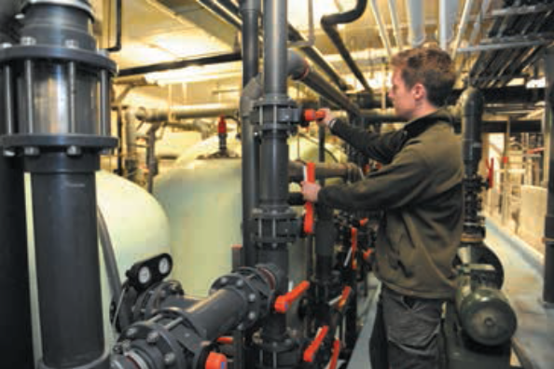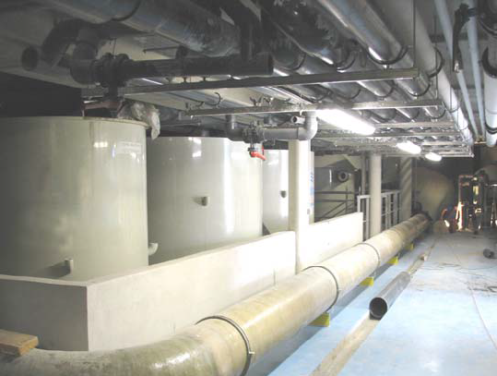
La station de filtration occupe une partie du sous-sol de l’aquarium. Après une série de traitements biologiques et le passage par plusieurs filtres, l’eau de mer, qui regagne les bassins, est d’une qualité optimale pour la préservation des espèces.
DT5 - Diagrammes SysML du Bassin A3 – Mérous et murènes
Diagramme de cas d’utilisation du bassin A3

UC : Bassin A3 – Mérous et Murènes
Bassin A3
Ouvrage

Observer les mérous et murènes de Méditerranée

Eau de mer

Visiteur

Énergie mer

Diagramme d’exigences bassin A3

« requirement »
Bassin A3 - Mérous - Murènes

Id = "1"
Text = créer un espace proche du milieu naturel pour observer dans les meilleures conditions les mérous et murènes.

« requirement »
Réseau informatique
« requirement »
Bassin
« requirement »
Éclairage
Id = "1.1"
Text = doit permettre de mettre en valeur les poissons
« requirement »
Eau de mer
Id = "1.3"
Text = doit permettre d’obtenir l’eau la plus proche du milieu naturel
Id = "1.4"
Text = doit permettre de contrôler à distance les différents paramètres du bassin
Id = "1.2"
Text = doit permettre d’observer les mérous et murènes

« requirement
Brassage
Id = "1.3.6"
Text = oxygéner l’eau
« requirement »
La température de couleur
« requirement »
Le flux lumineux
« requirement »
Échangeur à plaques
Id = "1.1.3"
Text = doit s’approcher de la lumière du soleil durant la journée
Id = "1.1.1"
Text = doit s’approcher de la puissance lumineuse du milieu naturel
Id = "1.3.1"
Text = maintenir à température le bassin : 18°C
« requirement »
Filtre biologique

Id = "1.3.5"
Text = éliminer les nitrates
« requirement »
Écumeur et ozoneur
« requirement »
Rendement lumineux

« requirement »
Filtres à sable
« requirement »
Stérilisateur UV
Id = "1.3.2"
Text = oxyder la matière organique
Id = "1.3.3"
Text = détruire les virus, bactéries, parasites
Id = "1.1.2"
Text = doit être le plus grand possible afin d’être le moins énergivore
Id = "1.3.4"
Text = éliminer les particules en suspension

DT6 - Caractéristiques techniques et hydrauliques du bassin A3

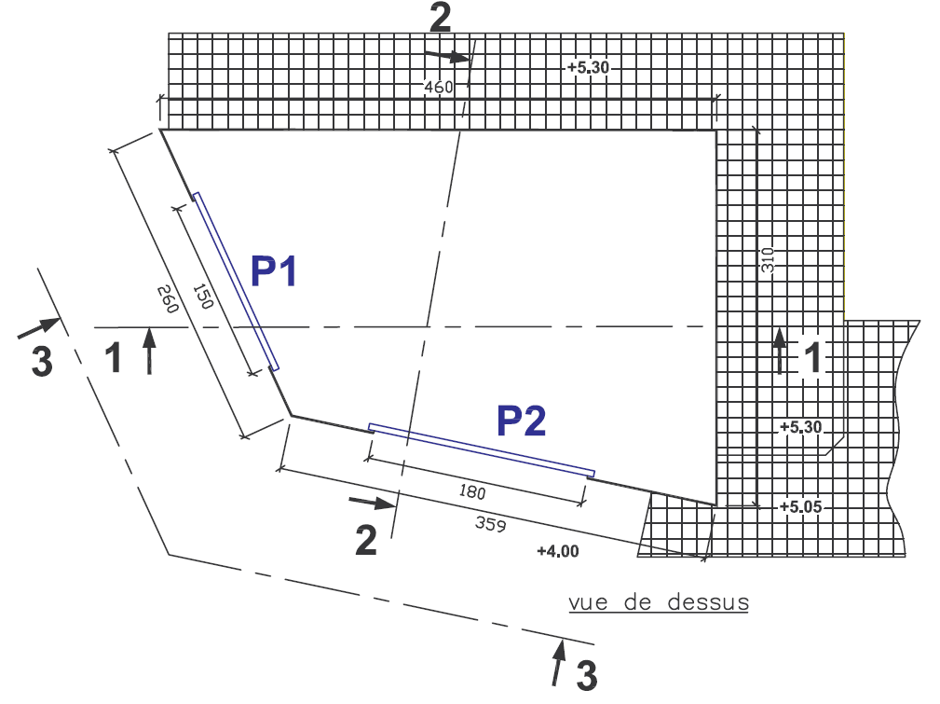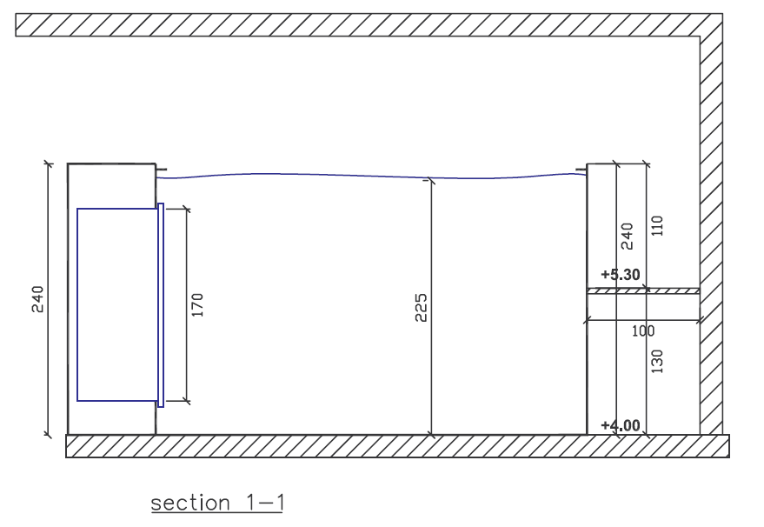
Dimensions de l’ouvrage
Caractéristiques bassin A3 :
Volume brut :  Volume net :  Longueur maxi :  Largeur maxi :  Surface :  Hauteur d’eau : | 24 m³  21 m³  4,6 m  3,1 m  10,9 m²  2,25 m

section 1-1
vue de dessus
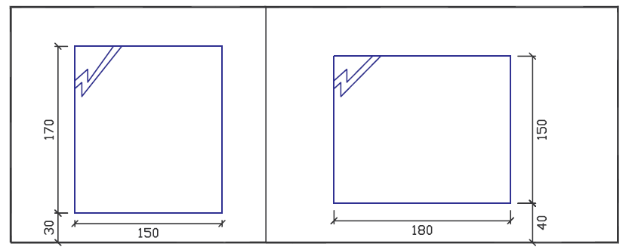
vue 3-3
Parois transparentes (baie libre) :
 | Larg. | Haut. | Arase
P1 | 1,5 m | 1,7 m | 0,3 m
P2 | 1,8 m | 1,5 m | 0,4 m

"Tuyaux" à murènes
Φ 100 ou Φ 150
cachés dans le décor
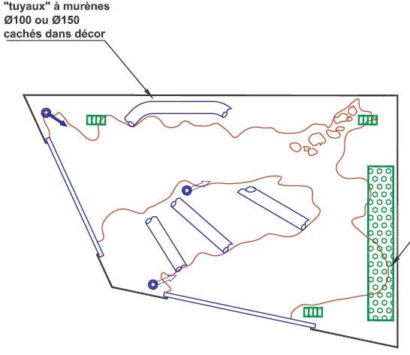
Refoulement filtration
E
S
Boîte de surverse
Boîte de surverse
Filtration
Section 1-1
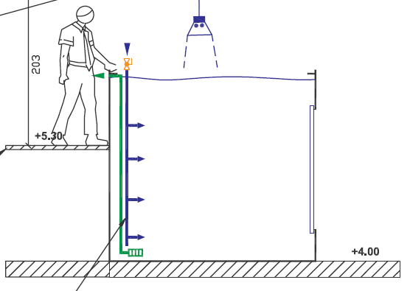
vue de dessus hydraulique
Hydraulique :
Refoulement pleine eau filtration (fond du bassin)
- Filtration refoulement : 13 m³·h⁻¹ (E : Entrée)
- Filtration surverse : 13 m³·h⁻¹ (S : Sortie)
- Brassage : m³·h⁻¹
Crépine d’aspiration en fond de bassin – Brassage
 Refoulement pleine eau brassage
Repère S et E Voir DT8
Circuit hydraulique du LSS1
Bassin A3

Traitement et température de l’eau
Réseau | Méditerranée
Volume à traiter  Température eau (°C) +/- 2°C | 21 m³  18° C

DT7 - Cycle de l’azote dans un aquarium et traitement de l’eau

- L'équilibre écologique
Un aquarium contient des animaux, des plantes et des bactéries, dans une eau qui circule en circuit fermé. Les déchets produits par les animaux et les plantes, une fois transformés par les micro-organismes, nourrissent les plantes. Les plantes et l'oxygène qu'elles produisent nourrissent les animaux et les bactéries. La nourriture circule ainsi dans un écosystème en circuit fermé. Un aquarium est en équilibre écologique lorsque les animaux produisent suffisamment de déchets pour nourrir les plantes et que les plantes produisent suffisamment de déchets pour faire vivre les animaux. Dans ces conditions, le cycle production-consommation - cycle de l'azote - se perpétue indéfiniment et les plantes et les animaux vivent en autarcie.
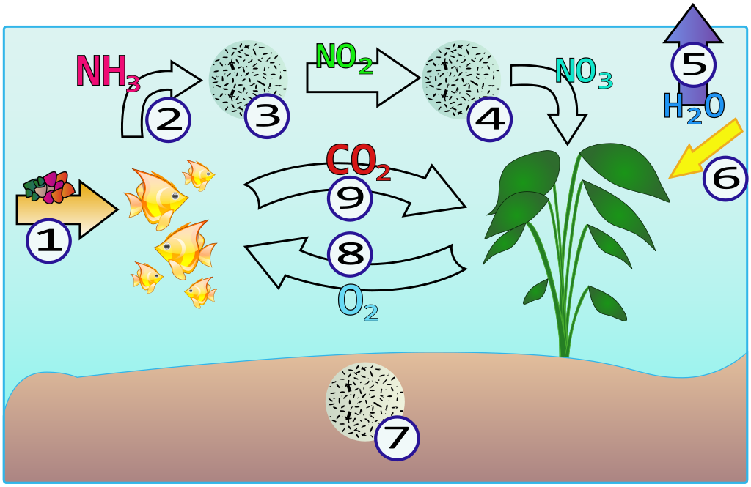
Cycle de l'azote dans un aquarium

1 - Nourriture et nutriments
2 - Production d'urée et d'ammoniac
3 - Ammoniac → nitrites (Nitrosomonas)
4 - Nitrites → nitrates (Nitrospira)
5 - Évaporation
6 - Lumière

En plus de produits azotés, l'eau de l'aquarium contient quelques milligrammes par litre de gaz dissous, notamment l'oxygène et le dioxyde de carbone. Les animaux produisent du dioxyde de carbone.
Dans un aquarium, ce sont les déjections des poissons et la nourriture non consommée qui sont à l'origine de la formation d'ammoniac. Ce produit est extrêmement toxique pour les animaux aquatiques. Les bactéries Nitrosomonas transforment l'ammoniac en nitrites, eux-mêmes très toxiques pour les animaux aquatiques, les bactéries Nitrobacter transforment les nitrites en nitrates qui sont alors absorbés par les plantes présentes dans l'aquarium.
La plupart des aquariums n’ont pas assez de plantes par rapport à la quantité de nitrates produits. Les nitrates finissent par s'accumuler dans l'eau et il est alors nécessaire de les diluer régulièrement en remplaçant une part de l'eau de l'aquarium par de l'eau « neuve ».

- Traitement de l’eau des bassins : Life Support System (LSS1)
Le LSS1 est conçu pour obtenir une eau la plus proche possible du milieu naturel. En général, il s'agit de systèmes de traitement en recyclage constant, avec un groupe de pompage, filtration mécanique par des filtres à sable, désinfection par ozone et radiation ultra-violette. La régulation de température s’effectue par l’intermédiaire d’échangeurs de chaleur à plaques associés au circuit d’eau chaude et d’eau froide de la ville de Montpellier. Un filtre biologique de percolation permet d’éliminer les nitrates.
Le brassage est également un élément essentiel, il contribue à oxygéner l'eau permettant aux gaz de s'échanger avec ceux de l'air de la surface. L'air, riche en oxygène, apporte de l'oxygène à l'eau et absorbe le dioxyde de carbone. Les pompes qui provoquent un mouvement de l'eau de surface ou un jet de bulles d'air accélèrent les échanges de gaz. Cela supprime le film gras de la surface et permet également aux sédiments d'être envoyés vers la décante et de ne pas avoir de zones mortes où il y aurait une grosse concentration de polluants.
Pour pouvoir accomplir les objectifs de qualité de l'eau pour les animaux ainsi que pour obtenir la transparence qui permet une bonne vision subaquatique, on considère les conditions prioritaires techniques suivantes :

Condition technique à contrôler → Système de traitement adopté
Concentration de résidus azotés | Filtre biologique
Concentration de produits organiques dissous | Ecumeur et ozoneur
Matières en suspension | Filtre à sable
Niveau bactérien | Radiation UV
Température | Échangeur de chaleur à plaques

DT8 - Circuit hydraulique du LSS1 « Méditerranée »
Voir DT6 : Refoulement (E) et surverse (S)
S
E
Air aération
Eau de mer neuve
A3
A2
A4
A5
A6
A7
Eau douce
Ozone
2,85 m³
21 m³
23,75 m³
7 m³
35 m³
17 m³
Air décolmatage
Pompe
Brassage
1,6 kW
Pompe
Brassage
1,6 kW
Pompe
Brassage
0,6 kW
Pompe
Brassage
2 × 1,6 kW
Pompe Brassage 1,8 kW
θ = 18°C
Refroidissement ponctuel à 16°C

Echangeur
à plaques
Pompe
Echangeur
0,6 kW
Quarantaine
A14
5
A11
18 m³
0,41 m³
4
Stérilisateur UV
UV
Filtre biologique
2,9 m³
Refroidissement
8/10°C
Chauffage :
43/53°C
1
Filtre
à sable
Refroidissement ponctuel à 14°C
2
Eau Mer
Usée
3
Eau Mer
Usée
Bâche
Pompe
Transférence
2 × 0,45 kW
Pompe
Venturi
1,3 kW
Eau Mer
Usée
19,6 m³
Ecumeur
1,7 m³
Mini Bâche
Local technique :
Zone de traitement
Pompe
Filtrage
2 × 11 kW

DT9 - Documentation technique de la pompe de brassage

SERIE AG-AV : ÉLECTROPOMPES AUTO-AMORÇANTES AVEC PREFILTRE
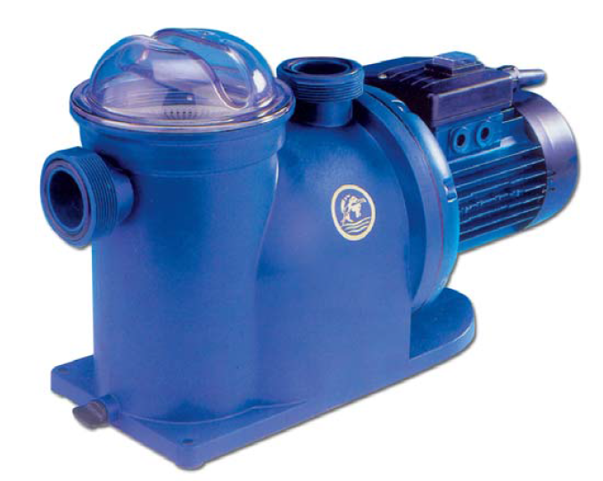

CARACTÉRISTIQUES TECHNIQUES
Débit : jusqu’à 30 m³·h⁻¹
Hauteur manométrique : jusqu’à 17 m
Alimentation : triphasée et monophasée 50 Hz
Puissance : de 0,3 kW à 1,5 kW
Pression maximale de service : 2 bars
APPLICATIONS
• Adduction d’eau
• Piscines
• Fontaines et jeux d’eau
Température du liquide pompé : de -10°C à +40°C.
Isolation : classe F
Protection : IP55

COURBES DE PERFORMANCES AV

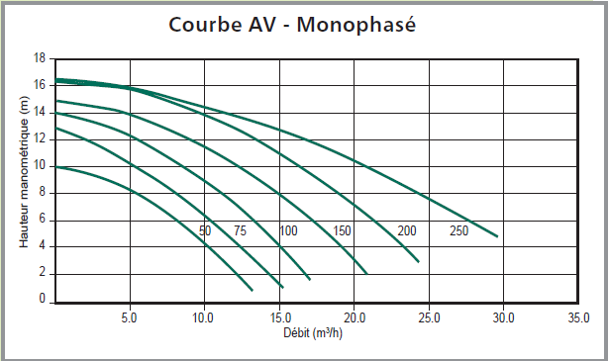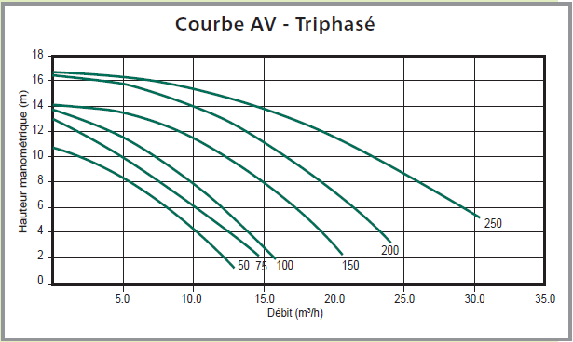

REFERENCE (TYPE) ET CARACTERISTIQUES DES POMPES AV

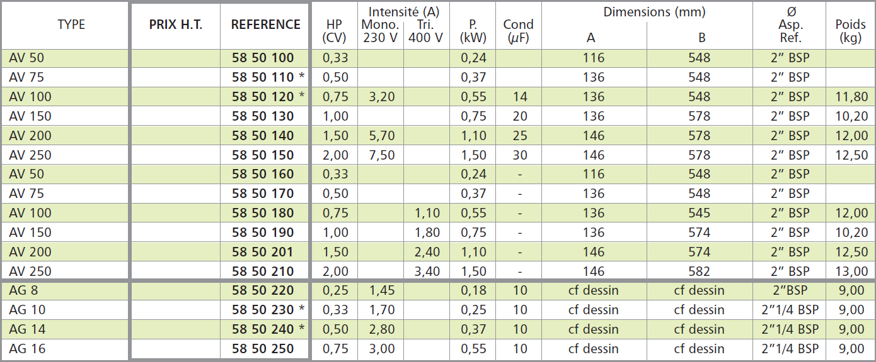

DT10 - Eclairage d’un aquarium
- Eclairage d’un aquarium
La lumière solaire est le principal moteur de la vie animale et végétale. Les aquariums dépendent également de la lumière. Ils ont souvent besoin d’une grande quantité et qualité de lumière. L’installation d’une source lumineuse artificielle est indispensable à l’équilibre de l’aquarium. Le contrôle de la photopériode (alternance jour-nuit) permet le maintien des rythmes biologiques chez les animaux (période de repos, de chasse…).
Un aquarium doit donc être équipé d’un éclairage qui se rapproche le plus possible de ce que l’on rencontre dans le milieu naturel en veillant à la qualité de la lumière fournie, à sa puissance et à la durée d’éclairement.
Il est important de garder un rythme régulier dans les heures d’allumage et d’extinction.

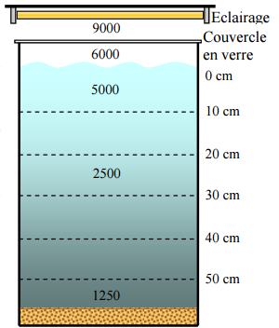
Cependant, la lumière est en partie réfléchie à la surface, selon l'incidence du soleil. Une autre partie est perdue à travers l'eau.
Pour les aquariums, cela signifie également que seule une partie de la lumière disponible à la surface arrive au fond. La perte de lumière est même considérable (voir graphique ci-contre).

Exemple : Un système d’éclairage permet de produire une intensité lumineuse de 9 000 lm, cette intensité est de 6 000 lm à la surface et de 2 500 lm à 20 cm.
Si on utilise un système pouvant produire 9 000 lm à la surface dans les mêmes conditions, on obtient à 20 cm de profondeur en appliquant la règle de proportionnalité :
(9 000 / 6 000 × 2 500) = 3 750 lm.
Fig. 1 : Mesure de l’intensité lumineuse (en lm) dans un aquarium en fonction de la hauteur d’eau

Une illumination avec une lumière dont la couleur est la plus semblable possible à celle du jour est la plus plaisante, autant pour l'observateur que pour les locataires du bassin.
Trois paramètres nous intéressent particulièrement pour l’éclairage d’un aquarium :
- Le flux lumineux
Le flux lumineux exprimé en lumens (lm) donne la puissance lumineuse fournie et appréciée par l’œil humain. Mais attention, cette notion n’a pas de valeur réelle en aquariophilie où les plantes en particulier ont des besoins dans le spectre lumineux un peu différents des nôtres.
- La température de couleur
La température de couleur est la couleur attribuée à une source de lumière en degré Kelvin (K). La lumière solaire le matin et le soir est aux environs de 3 000 K considérée comme lumière "chaude" (vers les rouges). Le soleil de midi a une température d’environ 6 000 K considérée comme lumière "froide" (vers les bleus).
- Le rendement lumineux
Le rendement lumineux d'une source lumineuse est le rapport entre le flux lumineux émis par cette source lumineuse et la puissance absorbée par la source. Il s'exprime donc en lumens par watt (lm·W⁻¹). Il permet de calculer la puissance électrique consommée par le projecteur pour un flux lumineux souhaité.
Exemple : Pour une lampe à incandescence de 25 W, le rendement lumineux est de 13 lm·W⁻¹, ce qui permet d’affirmer qu’elle produit un flux lumineux de Φv = ƞ × P = 25 × 13 = 325 lm.

- Solutions technologiques pour éclairer un aquarium
- Lampes à incandescence : elles sont convenables pour des petits réservoirs expérimentaux mais ne sont plus commercialisées depuis 2012 car trop énergivores.
- Lampes fluorescentes : pendant des décennies, des tubes fluorescents pour les aquariums ont été utilisés. Grâce à un flux lumineux important, mais également à un bon spectre chromatique, les lampes fluorescentes sont utilisées pour des aquariums peu volumineux (ƞ lumineux = 50 lm·W⁻¹).
- Lampes métalliques de vapeur (HQI) : ces lampes extrêmement puissantes ont une excellente reproduction chromatique et un spectre qui correspond presque à celui de la lumière du jour. Pour cette raison, elles sont adaptées aux aquariums d'eau de mer (ƞ lumineux = 100 lm·W⁻¹).
- Lampes DEL : la technologie LED (Light Emitting Diode) ou DEL en français (Diode Electroluminescente) devient de plus en plus présente. Cette source d'éclairage est probablement la solution du futur car elle offre un bon rendement lumineux (ƞ lumineux = 200 lm·W⁻¹) par rapport à la consommation électrique.
DT11 - Renseignements et informations sur les luminaires du bassin A3
- Positionnement, nombre et information des projecteurs installés (vue de dessus)
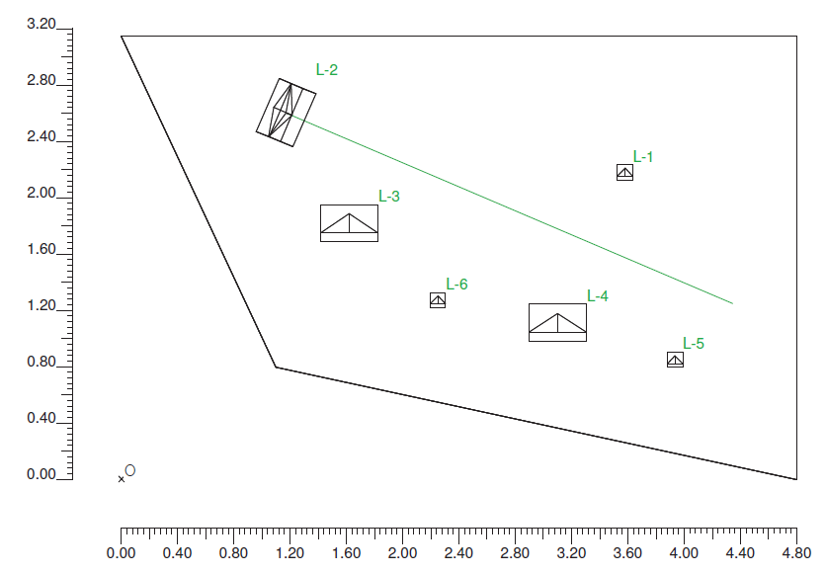
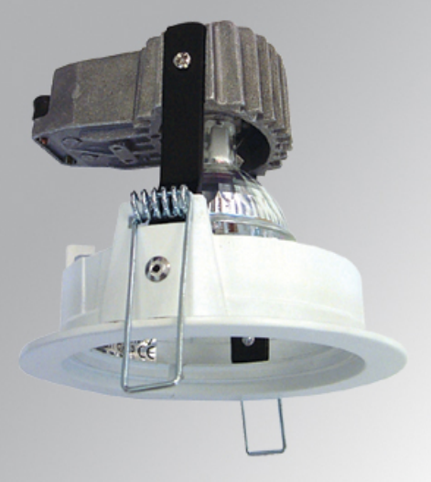
L-1, L-3, L-4, L-5, L-6
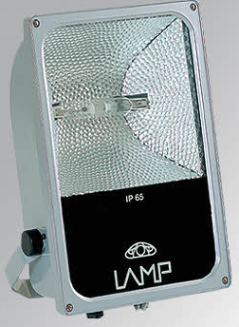
L-2
HQI 50 W
HQI 150 W
HQI 50 W
HQI 150 W
45°/ verticale
HQI 150 W
HQI 50 W
Réf. Lampe | Type | Puissance (W) | Flux  (lm) | Couleur  (°K) | Code Lampe | Nb | Orientation des luminaires
L-1, L-5, L-6 | HQI 50 | 50 | 930 | 3000 | H46870FL | 3 | Vers le sol
L-3, L-4 | HQI 150 | 150 | 12500 | 6000 | 36912 | 2 | Vers le sol
L-2 | HQI 150 | 150 | 12500 | 6000 | 36912 | 1 | Inclinés à 45°
Flux et puissance par lampe

- Valeurs d’éclairement en lm à la surface de l’eau (2,25 m du fond) obtenues par logiciel
Vue de dessus
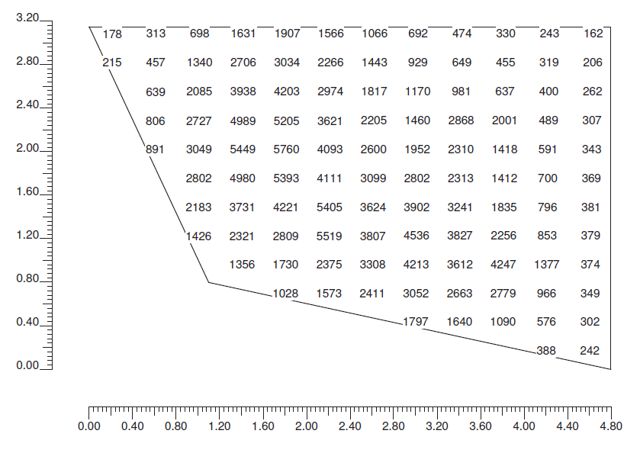
Largeur
du bassin
Longueur du bassin
DT12 - Réseaux informatiques

1. Adressage en classe
Durant les premières années d’internet, l'assignation des adresses aux réseaux finaux consistait à octroyer le premier octet de l'adresse au réseau, c'est-à-dire que 256 réseaux de 16 millions d'adresses étaient possibles. Devant la limitation qu'impose ce modèle, le document IEN 46¹ propose de modifier la façon dont les adresses sont assignées.
Ces différentes classes ont chacune leurs spécificités en termes de répartition du nombre d'octets servant à identifier le réseau ou les ordinateurs connectés à ce réseau :
- Une adresse IP de classe A dispose d'une partie net id ne comportant qu’un seul octet,
- Une adresse IP de classe B dispose d'une partie net id comportant deux octets,
- Une adresse IP de classe C dispose d'une partie net id comportant trois octets.
Afin d'identifier à quelle classe appartient une adresse IP, il faut examiner les premiers bits de l'adresse.

Classe A
Une adresse IP de classe A dispose d'un seul octet pour identifier le réseau et de trois octets pour identifier les machines sur ce réseau. Un réseau de classe A peut comporter jusqu'à 2^{3×8}-2 postes, soit 2²⁴-2, soit plus de 16 millions de terminaux.

Classe B
Une adresse IP de classe B dispose de deux octets pour identifier le réseau et de deux octets pour identifier les machines sur ce réseau. Un réseau de classe B peut comporter jusqu'à 2^{2×8}-2 postes, soit 2¹⁶-2, soit 65 534 terminaux.

Classe C
Une adresse IP de classe C dispose de trois octets pour identifier le réseau et d'un seul octet pour identifier les machines sur ce réseau. Un réseau de classe C peut comporter jusqu'à 2⁸-2 postes (adresse du réseau et adresse de diffusion), soit 254 terminaux.

Résumé
Classe | Bits de départ | Début | Fin | Notation CIDR | Masque
Classe A | 0 | 0.0.0.0 | 127.255.255.255 | /8 | 255.0.0.0
Classe B | 10 | 128.0.0.0 | 191.255.255.255 | /16 | 255.255.0.0
Classe C | 110 | 192.0.0.0 | 223.255.255.255 | /24 | 255.255.255.0

2. Masque de sous-réseau et adresse d’un réseau
Le masque de sous-réseau (subnet mask) permet de segmenter un réseau en plusieurs sous-réseaux. On utilise alors une partie des bits de l'adresse d'hôte pour identifier des sous-réseaux.

L'adressage de sous-réseau permet de définir des organisations internes de réseaux qui ne sont pas visibles à l'extérieur de l'organisation. Cet adressage permet par exemple l'utilisation d'un routeur externe qui fournit alors une seule connexion internet.

Toutes les machines appartenant à un sous-réseau possèdent le même numéro d’adresse réseau.
On utilise le même principe que pour le masque par défaut sur l'octet de la partie hôte auquel on va prendre des bits. Ainsi, le masque de sous-réseau d'une adresse de classe B commencera toujours par 255.255.xx.xx
Pour connaître l'adresse du sous-réseau auquel une machine appartient, on effectue en réalité un ET logique entre l'adresse de la machine et le masque.

Exemple : Recherche de l’adresse d’un réseau à partir de l’adresse IP d’une machine et de la valeur du masque.
Adresse : 200.100.40.33 11001000 . 01100100 . 00101000 . 00100001
Masque : 255.255.255.224 11111111 . 11111111 . 11111111 . 11100000
Opération ET 11001000 . 01100100 . 00101000 . 00100000

La machine appartient au sous-réseau : 200.100.40.32

DT13 - Structure du réseau informatique de l’aquarium
10 PC connectés
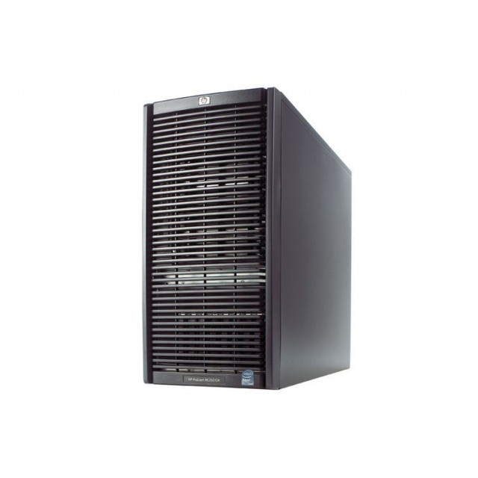

Supervision GTC
Télémaintenance
Energie système

Serveur
Sauvegarde données

WAN
Salle
Réunion 1
Salle
Réunion 2
Salle
Projection
Maintenance
Soigneur
89.250.10.174
10 PC connectés

Routeur
Modem ADSL

192.168.1.1/24
Supervision Local
192.168.1.41/24
192.168.1.40/24
192.168.1.12/24
192.168.1.11/24
192.168.1.10/24

3 appareils connectés
192.168.1.42/24
Switch
192.168.1.22/24
192.168.1.21/24
192.168.1.20/24
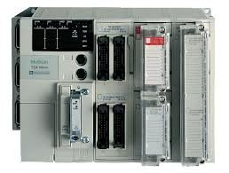
TSX Micro
6 appareils connectés
Modbus
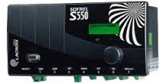

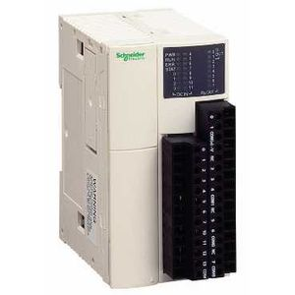
Gestion
Circuits Chauds
Gestion
Circuits Froids
CTA
Gestion des bassins
192.168.1.31/24
192.168.1.34/24
192.168.1.33/24
192.168.1.32/24
LSS-01
LSS-02
LSS-03
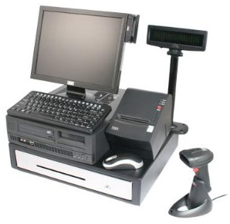
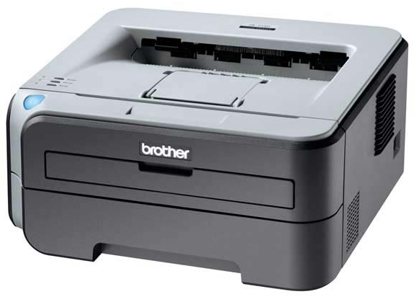
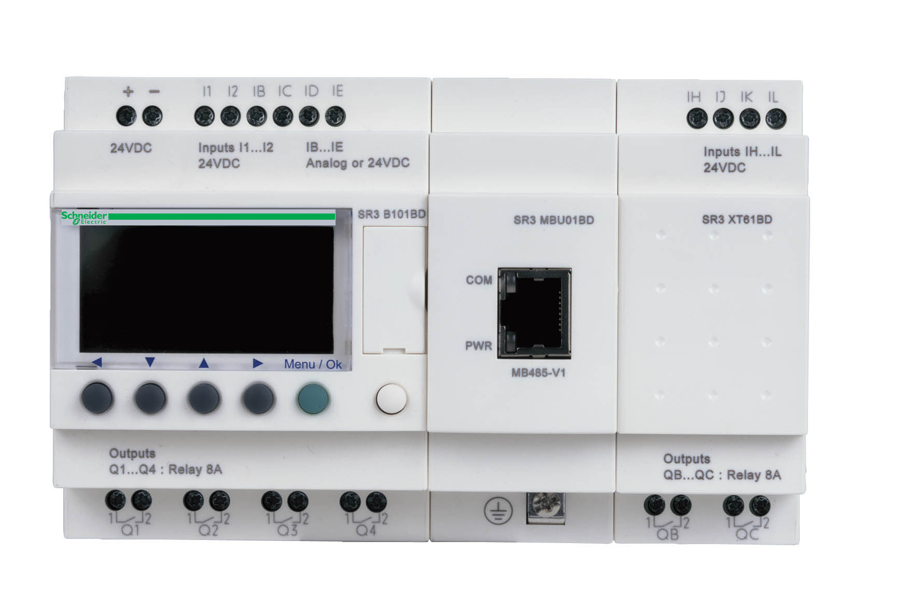

192.168.1.35/24
Secrétariat
Eclairage bassins RDC
Eclairage bassins R1
Eclairage bassins R2
Billetterie
Direction
DR1
Question 1.1 :
Schéma cinématique
Structure bateau {1}
C

A

Tige
vérin {3}

Corps vérin {2}
V
$$\overset{⃑}{Y}$$
$$\overset{⃑}{X}$$

$$\overset{⃑}{Z}$$
B
.
.

Bâti {0}

Graphe des liaisons (à compléter)

Structure bateau {1}
Liaison :
Liaison :
Liaison : Pivot d’axe (A,z)
Structure du bateau

Tige vérin {3}
Bâti {0}
Corps vérin {2}
Liaison :

Liaison L_{2/3} en V
(tige vérin/corps vérin)
Liaison L_{1/3} en A
(structure bateau/tige vérin)

 | T | R
X
Y
Z

 | T | R
X
Y
Z
A
V
T : Translation
R : Rotation

V

DR2

Question 1.3 :
Action | Point d’application | Direction | Sens | Intensité
 | G
 | A | AB
 | C

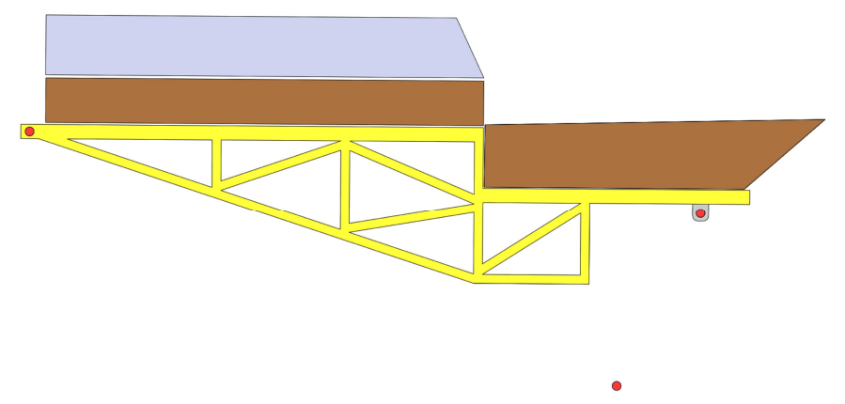
G
A
B
C

$$\overset{⃑}{Y_{0}}$$
$$\overset{⃑}{Z_{0}}$$

$$\overset{⃑}{X_{0}}$$

G : centre de gravité de la structure.
Echelle : 1 mm → 500 N.
DR3

Question 2.4 - Tableau 1 :

N° | Nom du matériel de traitement | Fonction
1
2
3
4
5

Question 2.5 - Tableau 2 :

Trait | Nature de l’eau dans le circuit hydraulique

Eléments extérieurs

DR4

Question 2.12

Début

Heure courante >= à 8h

Allumer HQI 50

Heure courante >= à

Heure courante >= à

Eteindre

Heure courante >= à

Eteindre
Fin

